Direction Assistée Électrique

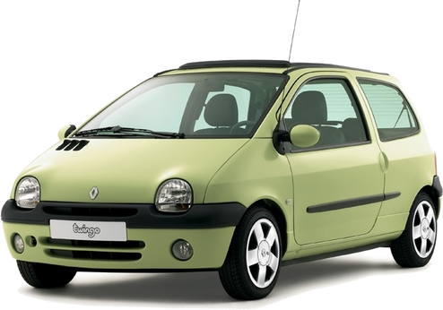 | 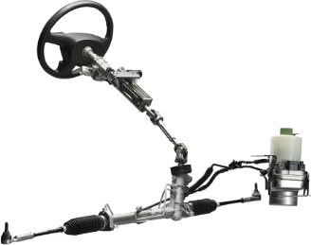 | 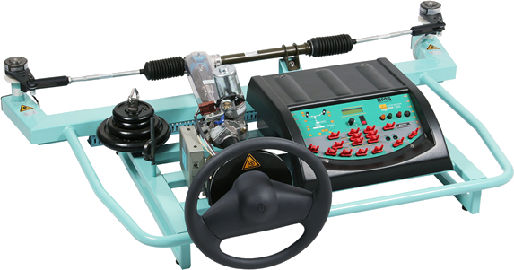

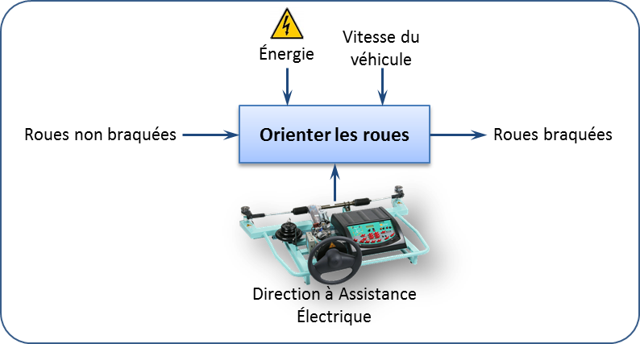

Le but de la direction à assistance électrique (DAE) est d’assister le conducteur du véhicule lorsqu’il désire tourner le volant. Cette assistance varie en fonction de la vitesse du véhicule. En effet, à très faible vitesse il est nécessaire d’aider le conducteur à tourner le volant afin de faciliter les manœuvres. En revanche au-delà de 70 km/h, l’assistance n’est plus nécessaire. Elle est donc désactivée.
L’assistance électrique est assurée par un moteur électrique accouplé à la colonne de direction. Ce moteur fournit un couple qui s’ajoute au couple fourni par l’utilisateur. Il est alors plus facile de tourner les roues.

Problématique :
On s’intéresse à la chaîne d’énergie de la DAE et notamment au choix du moteur électrique réalisé par le constructeur.
Comment dimensionner le moteur électrique servant d’actionneur dans la chaîne d’énergie ?
Le but de ce TP est d’essayer de répondre à cette question. En effet, d’une part la DAE, doit permettre au conducteur de manœuvrer dans de bonnes conditions. D’autre part, dans le but du constructeur d’optimiser le coût du véhicule, il n’est pas dans son intérêt de sur-dimensionner le moteur. De plus, une telle étude lui permettrait de choisir la motorisation la plus adaptée au type de véhicule.
On propose dans un premier temps une étude expérimentale permettant d’analyser le comportement du moteur. Cette étude permettra d’enrichir le modèle comportemental de la chaîne d’énergie. A posteriori, cette modélisation permettra de réaliser des simulations pouvant aider au choix du moteur électrique

Découverte – Manipulation – Observation – Description
Objectif : S’approprier le fonctionnement de la DAE– 10 minutes
Cette première partie nécessite la lecture préalable des fiches : « fonctionnement », « présentation fonctionnelle », « description structurelle et technologique ».

Mise en service de la DAE
Activité 1
Mettre en service la DAE. Réaliser les essais suivants (sans faire de mesure) en faisant tourner le volant de la butée gauche à la butée droite.
 | Activation de l’assistance | Vitesse du Véhicule
Essai 1 | Non | 1 km/h
Essai 2 | Non | 80 km/h
Essai 3 | Oui | 1 km/h
Essai 4 | Oui | 80 km/h
Que constatez-vous (« au ressenti »)? Expliquer le comportement de la DAE. Serait-il identique dans des conditions normales d’utilisation du véhicule ?

Activité 2
Préparer une synthèse orale courte décrivant le fonctionnement de la DAE.

Description d’une solution constructive existante
Objectif 2: valider les choix technologiques du constructeur – Durée estimée : 15 min

Activité 3
Identifier sur le système didactisé la chaîne d’information et la chaîne d’énergie permettant d’assurer la fonction FP1.

Activité 4
Pour la DAE, quel dispositif permet de s’assurer que les critères C5 et C6 de la fonction FP1 sont respectés ? Commenter la solution technologique choisie par le concepteur.

Appropriation de la problématique
Rappel : On désire valider le choix du moteur électrique qui a été fait par le constructeur de la Direction à Assistance Électrique.

Objectif 3 : s’approprier la problématique – Durée : 5 min.

Activité 5
Parmi les 4 essais précédents, dans quel cas la puissance consommée par le moteur de l’assistance électrique est-elle maximale ? Proposer une démarche qui permettrait de répondre à la problématique.

Expérimentation
Objectif 4 : Mener une expérimentation et analyser les mesures – Durée : 20 minutes
Cette partie nécessite de prendre connaissance de la fiche « acquisition ».

Expérimentation préliminaire

Activité 6
Mettre en évidence les constats effectués dans la partie 1.

Expérimentation
Le but de cet essai est de déterminer la puissance maximale consommée par le moteur afin de déterminer des valeurs qui permettront d’enrichir la simulation.

Activité 7
Déterminer le couple résistant entre les roues et le sol.

Activité 8
Définir un protocole expérimental permettant de déterminer la puissance maximale délivrée par le moteur. En déduire le couple moteur correspondant. Effectuer alors une mesure pour une vitesse de véhicule minimale. Évaluer l’effort transmis par la crémaillère.

Modélisation – Simulation
Objectif 5 : Simuler le comportement du moteur de la Direction à Assistance Électrique. – Durée : 20 minutes
Cette partie nécessite la lecture de la fiche « simulation ».

Modélisation du comportement de la chaîne d’énergie
Activité 9
À partir de la construction d’un modèle (schéma) cinématique paramétré, expliquer comment déterminer l’expression théorique du couple moteur. On devra impérativement préciser le ou les théorèmes utilisés ainsi que les hypothèses formulées pour cette écriture

Simulation
Pour cette partie, on utilisera le fichier «DAE_étude_dynamique.SLDASM » situé dans le dossier DAE_Eleves.
Indépendamment de la valeur déterminée dans la partie « Expérimentation » l’effort à appliquer à la crémaillère sera de 1200N.
On souhaite effectuer une simulation qui permettra de modéliser le comportement de la Direction à Assistance Électrique.

Activité 10
Compléter les actions mécaniques sur le modèle Méca 3D proposé. Existe-t-il des différences entre le système réel et le modèle simulé ? Démarrer la simulation. Quel est le couple moteur à fournir ? Comparer les résultats alors obtenus aux mesures effectuées et interpréter les éventuels écarts.

Objectif 6 : proposer une étude prenant en compte les pertes énergétiques – Durée : 15 minutes
La roue et vis sans fin est à l’origine de pertes énergétiques non négligeables.

Activité 11
Expliquer oralement comment déterminer de façon théorique les pertes énergétiques dans le réducteur roue et vis sans fin. Expliquer oralement comment déterminer de façon expérimentale le rendement de la liaison ?

Proposition de solution

Objectif 7 : proposer une nouvelle expérimentation – Durée : 10 minutes

Activité 12
Outre les frottements existants dans la liaison roue et vis sans fin, existe-t-il d’autres sources de perte d’énergie ? Proposer un essai ou des modifications du banc d’essai qui permettraient d’évaluer les origines de ces pertes énergétiques.

Synthèse
Objectif 8 : exposer clairement le travail effectué – Durée : 15 minutes

Activité
Proposer un poster présentant une synthèse de votre travail. Sur ce poster devront apparaitre les éléments-clés des différents temps forts abordés précédemment ainsi que la démarche scientifique mise en œuvre pour répondre à la problématique. Les outils de communication nécessaires à sa rédaction sont laissés à votre initiative.

Mise en Œuvre de la Direction à assistance électrique

Constituants de la DAE
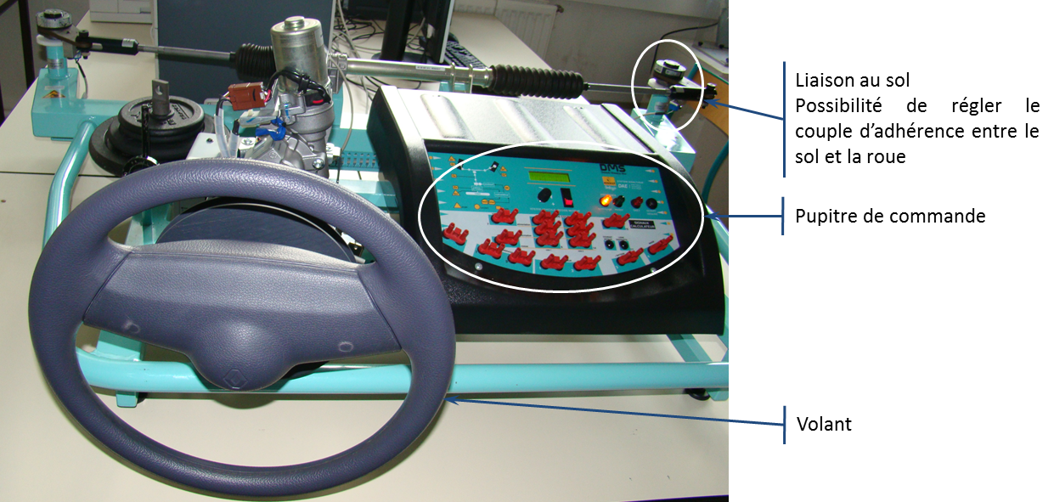

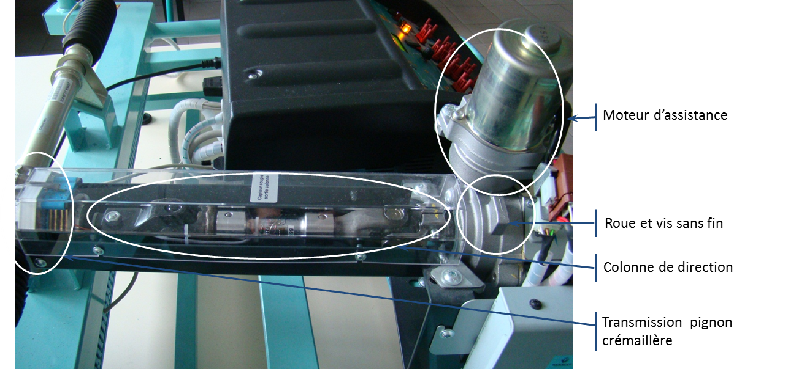

Mise en route de la DAE
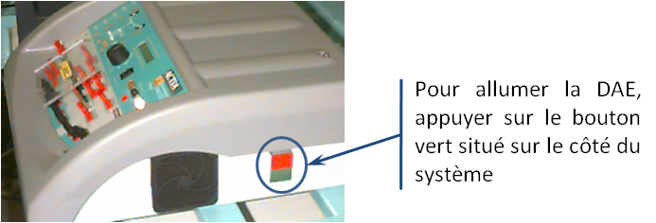

Afin que le moteur d’assistance de la DAE fonctionne, il peut être nécessaire de tourner la clef située à droite du volant.

Pupitre de la DAE
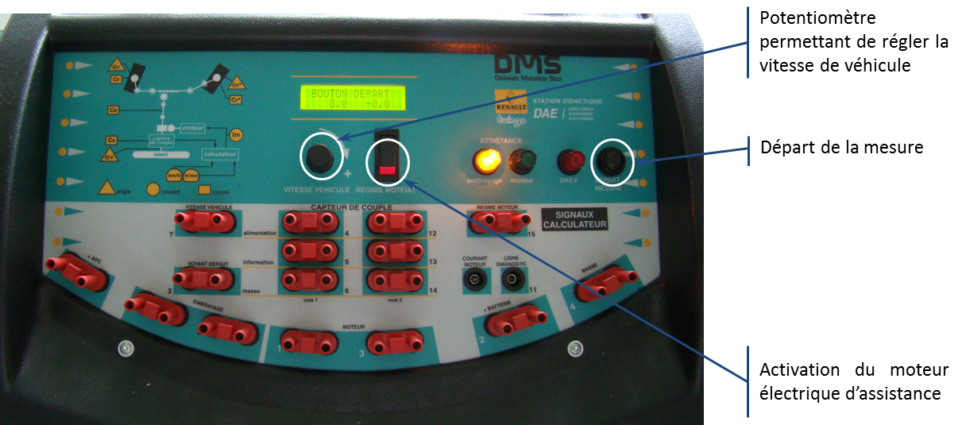

Analyse externe de la Direction à Assistance Électrique
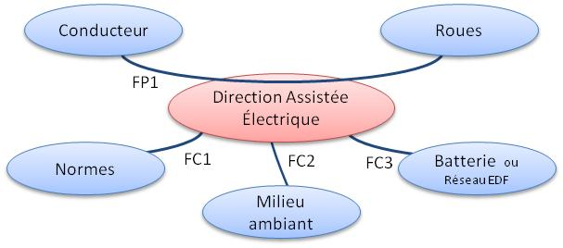

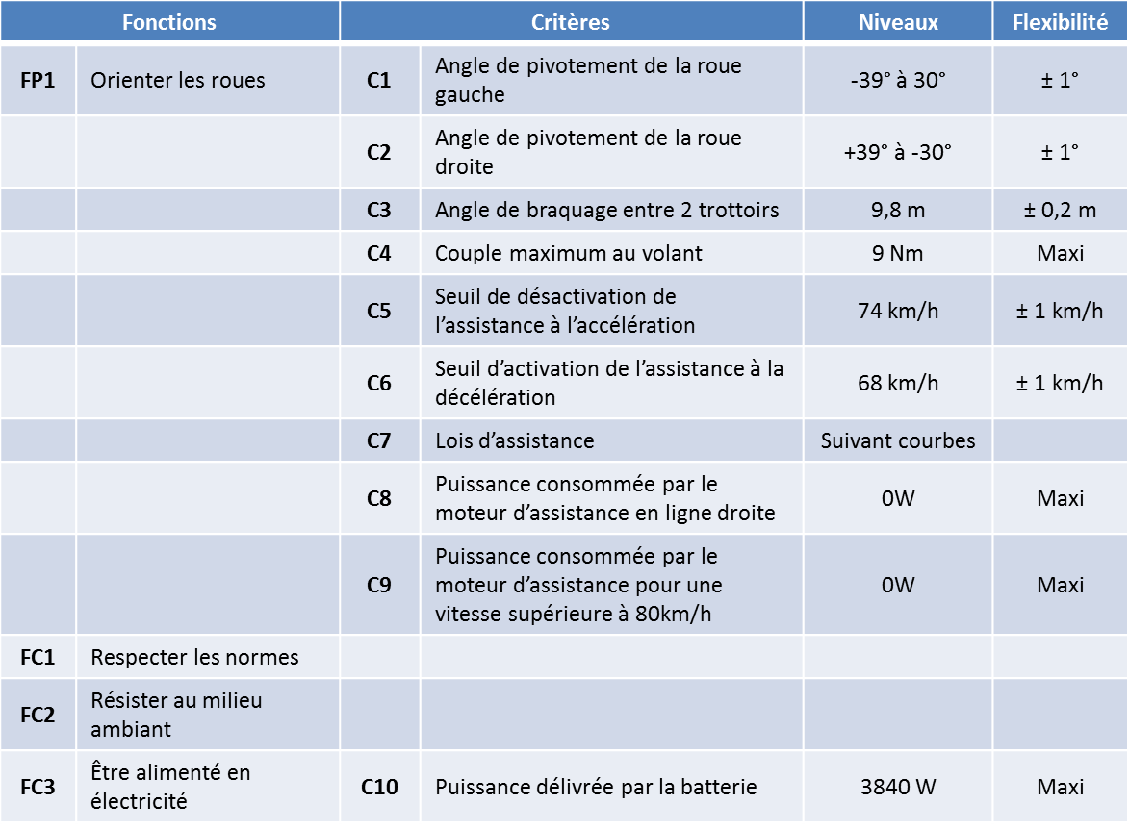

Présentation des composants de la chaine d’énergie du système

Présentation des composants

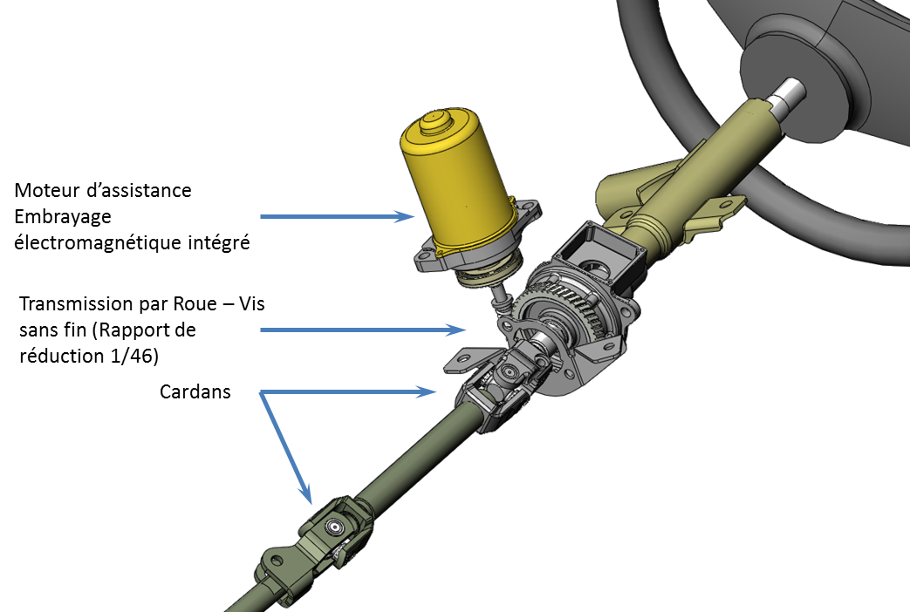

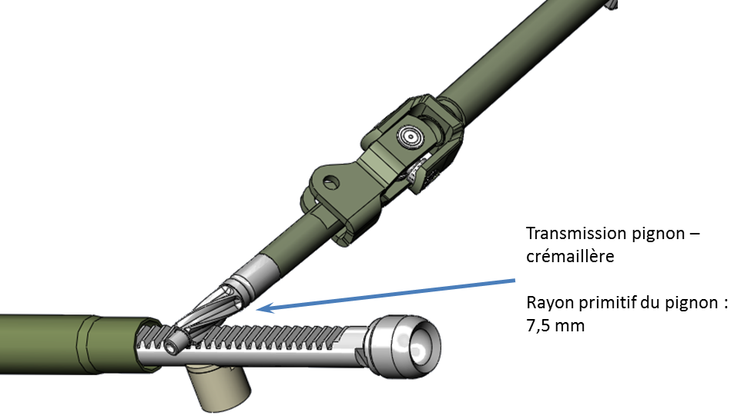

Moteur électrique

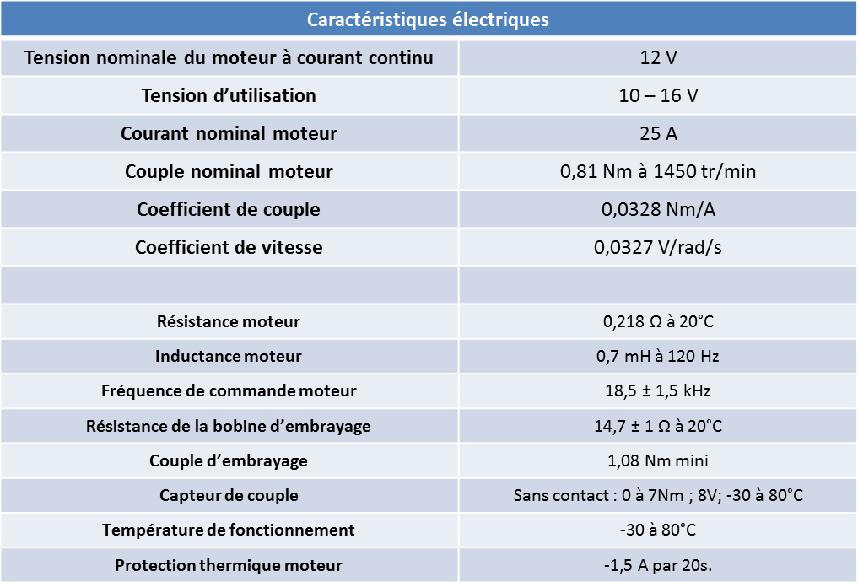

Le calculateur
Le calculateur régit les lois d’assistances de la DAE. Le réseau de courbes suivant donne le courant électrique absorbé par le moteur en fonction du couple au volant pour différentes vitesses du véhicule.

Logiciel d’acquisition de la DAE
- Pour démarrer le logiciel d’acquisition double cliquer sur l’icône Logiciel DAE CPGE sur le bureau.

Acquisition
- Sur l’ordinateur, cliquer sur le menu Mesures ou l’icône Mesures 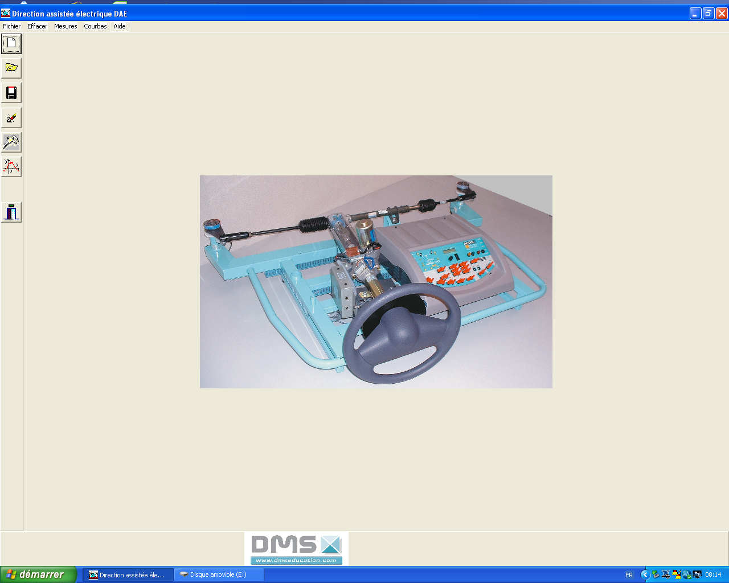.
- Sur l’ordinateur, dans la fenêtre cliquer sur le bouton Initialiser.
- Sur le pupitre, démarrer la mesure à l’aide du bouton Départ mesure situé sur le pupitre de la DAE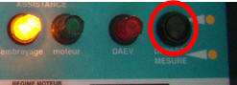
- À l’aide du volant, réaliser la manipulation désirée.
- Sur l’ordinateur, une fois la mesure terminée, la fenêtre affiche importation des résultats en cours puis Importation des résultats terminés.
- L’acquisition est terminée.

Exploitation de l’acquisition
- Cliquer sur le menu Courbes ou sur l’icône.

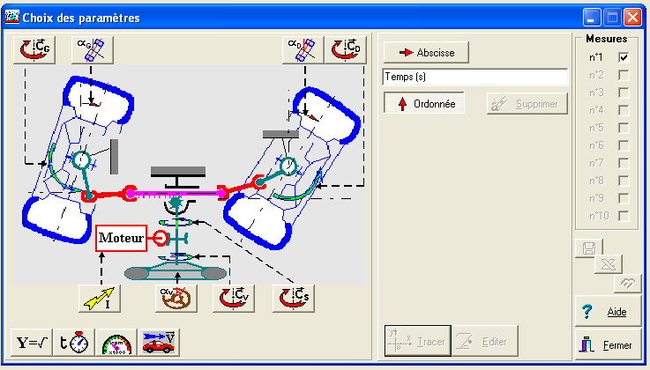

- Pour choisir une variable en abscisse, cliquer sur le bouton abscisse puis sur la variable que vous voulez voir apparaître.
- Pour choisir une (ou plusieurs) variable en ordonnée cliquer sur le bouton ordonnée puis sur la variable que vous voulez voir apparaître.
Il est possible de visualiser :
- L’angle de rotation :
  - Du volant
  - De la roue gauche, de la roue droite
- Le couple :
  - Sur la colonne de direction avant l’assistance du moteur
  - Sur la colonne de direction après l’assistance du moteur
  - Sur la roue gauche et sur la roue droite
- L’intensité délivrée au moteur
- Le temps
- La vitesse du véhicule.

Méca 3D

Arborescence Méca 3D

Accès à l’arbre de construction de Méca 3D. | 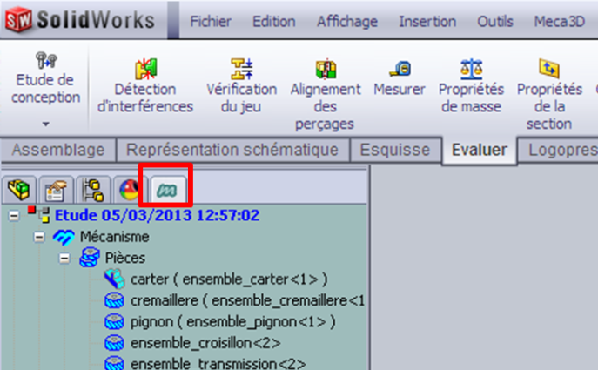

Ajout de sollicitations extérieures
Protocole pour ajouter l’effort sur la crémaillère :
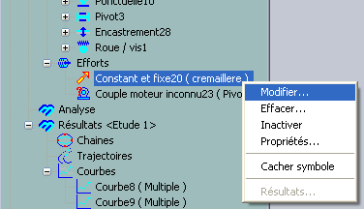 | 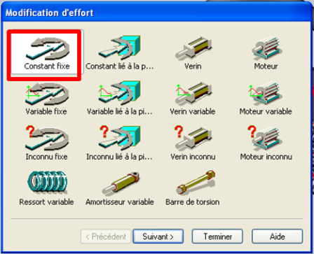
- Clic – droit sur Efforts | - Choix d’une charge constante fixe
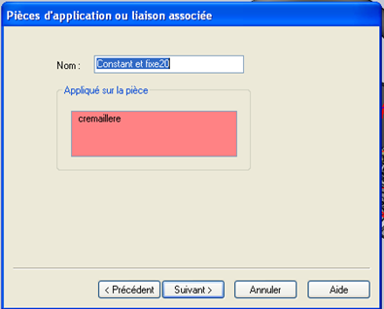 | 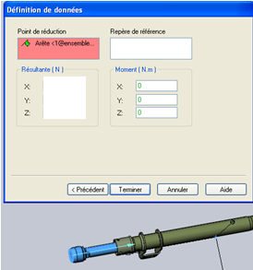
- Sélection de la crémaillère | - Choix de l’axe de l’effort et de son intensité

Calcul et simulations
- Pour démarrer le calcul appuyer sur le bouton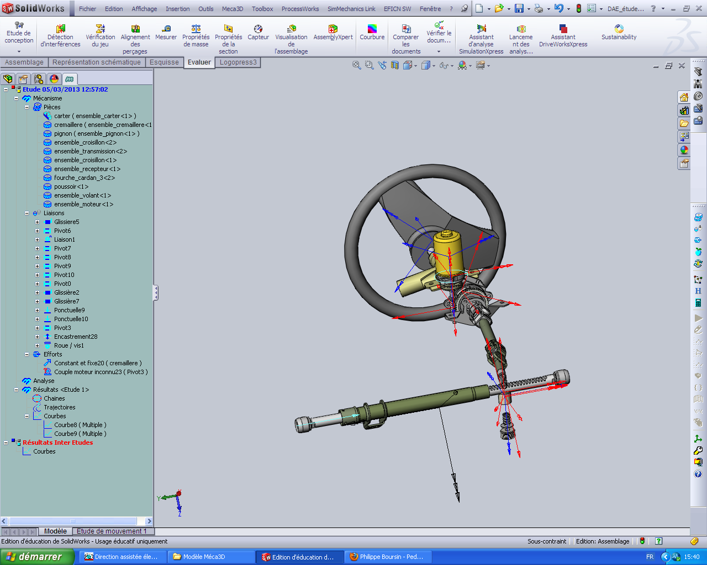 et cliquer sur suivant  - Actionner la liaison pivot 0 à une vitesse de 20 tr/min  - Choisir une étude dynamique  - 50 positions  - 3 secondes | 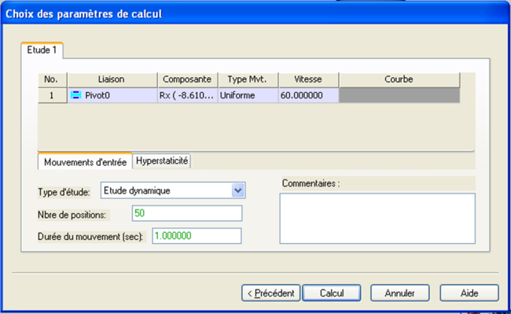

- Pour démarrer la simulation appuyer sur le bouton  - Lancer la simulation avec le bouton lecture | 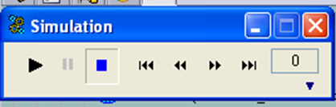

Affichage des résultats
Pour afficher une courbe de résultats :  - faire un clic droit sur le champ «courbes »  - Ajouter  - Simple | 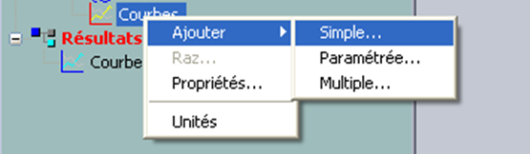

Dans la fenêtre qui s’affiche visualiser les efforts et sélectionner le couple moteur inconnu.

